**第1章**

**計画の策定にあたって**

# １　はじめに

## **計画策定の背景**

本市においては、平成19（2007）年３月に、誰もが安心してともに暮らせるまちをめざして、富山市地域福祉計画（「富山市ささえあいプラン」）を策定し、「ささえあいの仕組みづくり」、「新しい福祉のまちの創造」、「適切なサービスの利用」の３つの基本目標を掲げ、高齢者福祉施策や障害者福祉施策、子育て支援、健康づくりなどの分野ごとの個別計画等と連携を図り、地域福祉施策を展開してきました。

平成31（2019）年３月には、新たに５年を１期とした富山市地域福祉計画（以下「前計画」といいます。）を策定し、誰もが住み慣れた地域で安心して暮らし続けられるまちをめざし、協働して支え合う仕組みの構築に向け、各種施策を推進してきました。

こうした中においても、人口減少・高齢化社会の進展などにより、地域社会においては様々な問題が生じています。家族や近所の関係の希薄化、ひとり暮らしの高齢者や高齢者のみの世帯の増加と孤立化、介護や育児などによる家族の負担増などの複雑・複合化した問題、ひきこもりやヤングケアラーなどの制度の狭間にある問題の顕在化、高齢者や子どもへの虐待の危険性の増大、再犯者率の高止まり、障害のある人への差別の解消と合理的配慮の提供などへの対応が課題となっています。

こうした地域社会における様々な問題に対応するため、令和４（2022）年４月には、富山市重層的支援体制整備事業実施計画を策定し、誰一人取り残さない地域共生社会の実現のため持続可能な支援体制の構築をめざし、定期的に見直しを行いながら事業の推進を図っています。

以上のような経過を踏まえ、令和６年度から５年間の新たな「富山市地域福祉計画」を策定し、引き続き、地域福祉施策を総合的かつ計画的に推進していきます。

図表１－１　地域福祉に関する法整備等の経過

|  |  |
| --- | --- |
| 年 | 動向 |
| 平成12(2000)年 | ・「社会福祉事業法」が「社会福祉法」に改正  　※「地域福祉の推進」が基本理念の１つに掲げられる  ・介護保険制度の開始 |
| 平成18(2006)年 | ・障害者自立支援制度の開始  　※精神障害のある人も対象とされる |
| 平成25(2013)年 | ・障害者総合支援制度の開始  　※難病患者等も対象とされる |
| 平成27(2015)年 | ・子ども・子育て支援の新制度の開始  　※幼児期の教育や保育、地域の子育て支援の拡充や質の向上が図られる  ・生活困窮者自立支援制度の開始  　※生活保護に至るまでの自立支援策が展開される |
| 平成28(2016)年 | ・成年後見制度の利用の促進に関する法律の制定  　※市町村に制度の利用促進のための基本計画の策定が努力義務とされる  ・再犯の防止等の推進に関する法律の制定  ※市町村に地方再犯防止推進計画の策定が努力義務とされる |
| 平成29(2017)年 | ・地域包括ケアシステムの強化のための介護保険法等の一部を改正する法律の制定  　※地域包括ケアシステムの深化・推進について示される  　※我が事・丸ごとの地域福祉推進の理念、包括的な支援体制づくり、地域福祉計画の記載項目の充実について示される |
| 令和２(2020)年 | ・地域共生社会の実現のための社会福祉法等の一部を改正する法律の制定  　※障害の有無や年齢を問わない①包括的相談支援、②社会参加に向けた支援、③地域づくりに向けた支援の３つの支援を一体的に実施する重層的支援体制整備事業が創設される |

## **地域福祉とは**

近年、新型コロナウイルスの感染拡大の影響も含め、特に複雑・複合化した問題、制度の狭間にある問題の顕在化が大きく取り上げられています。一方で、地域で暮らす住民の中には、小さな不安を抱き、ちょっとした支援を求めている人もいます。課題の大小にかかわらず、誰もが地域で安心して暮らしていくためには、住民同士のつながりを大切にし、支援を必要とする人を地域の中で支えていくことが求められます。

地域福祉とは、地域の課題を住民自らが把握して主体的に解決を図るという考え方を基本に、「市民力」と「地域力」、行政による支援、社会福祉協議会やNPO法人、民間事業者による支援など、重層的な協働の取り組みをいいます。

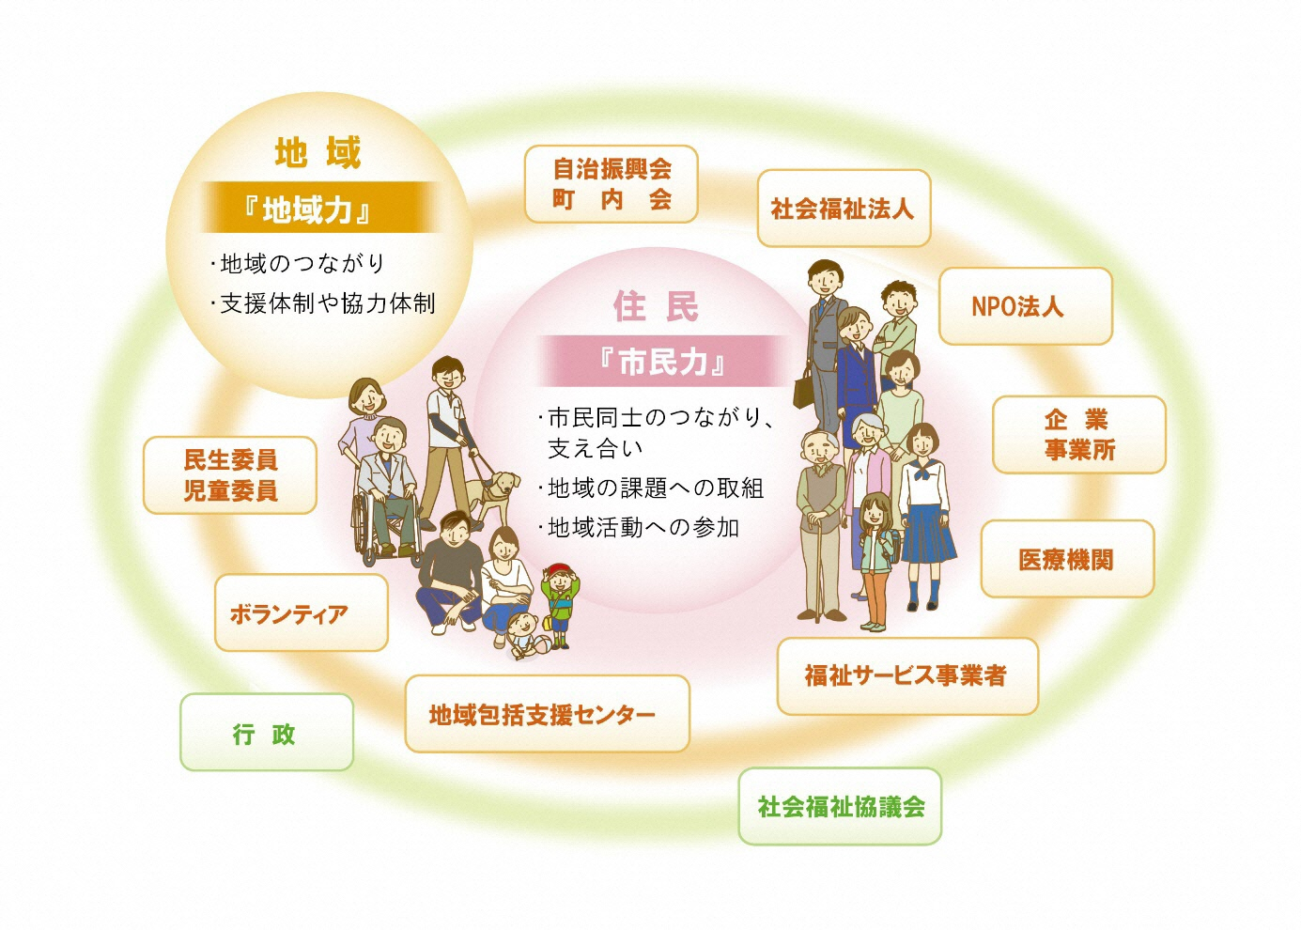図表１－２　地域福祉のイメージ

|  |
| --- |
| **「市民力」とは**  ・市民一人ひとりが、地域における課題を自主的・自発的に解決しようとしたり、地域福祉を推進するための基盤となる力をイメージしています。  **「地域力」とは**  ・地域における住民や町内会・自治振興会、各種団体、事業者など様々な人々が、お互いに協力し合い、自ら地域における課題を見つけ、その解決に向け活動を重ね、地域をよりよいものにしていく力をイメージしています。 |

## **地域共生社会とは**

既存の様々な福祉制度や分野ごとの福祉施策では解決できない複雑・複合化した課題や制度の狭間の課題の存在、自ら相談に行くことができない状態にある社会的孤立や社会的排除への対応、地域のつながりの希薄化などの課題が顕在化してきています。

これらの地域課題に対しては、制度・分野ごとの「縦割り」や、「支え手」「受け手」という固定的な役割分担の考え方では対応が難しくなっています。地域住民や地域の多様な主体が「我が事」としてとらえ、人と人、人と資源が世代や分野を越えて「丸ごと」つながる取り組みを通じて、住民一人ひとりの暮らしと生きがいを大切にし、地域を共に築く「地域共生社会」の実現をめざしていきます。

# ２　計画の性格

## **計画の位置づけ**

この計画は､社会福祉法第107条に定める「市町村地域福祉計画」です。

この計画は、富山市総合計画を上位計画とし、重層的支援体制整備事業実施計画をはじめ、高齢者福祉計画・介護保険事業計画、障害者計画・障害福祉計画・障害児福祉計画、子ども・子育て支援事業計画・次世代育成支援行動計画などの福祉分野の計画と整合や連携を図り、共通して取り組むべき福祉施策を中心に示すものです。

したがって、この計画は、福祉分野における共通事項である、「成年後見制度の利用の促進に関する法律」第14条第１項に定める基本的な計画（以下「成年後見制度利用促進基本計画」といいます。）と「再犯の防止等の推進に関する法律」第８条に定める「地方再犯防止推進計画」を包含する計画とします。

また、この計画の推進には、富山市社会福祉協議会が策定する地域福祉活動計画を通じた活動の強化が欠かせません。地域福祉活動計画は、地域住民の自主的・主体的な地域福祉の推進を図る行動計画であり、この計画とは車の両輪の関係にあることから、相互に連携を図っていきます。

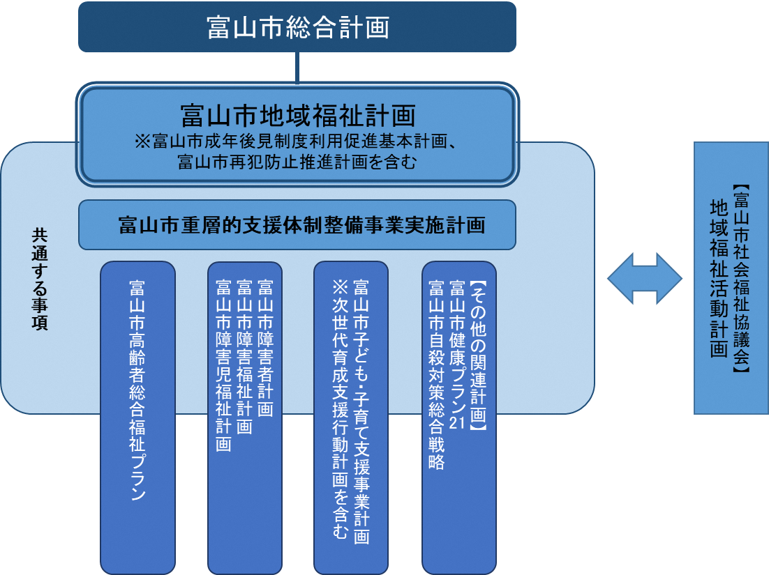図表１－３　計画の位置づけ

## **ＳＤＧｓの推進**

本市は、「ＳＤＧｓ未来都市」として、様々な行政計画にＳＤＧｓ（Sustainable Development Goals（持続可能な開発目標））の考え方を取り入れ、誰一人取り残さないまちづくりを推進しています。ＳＤＧｓは、平成27（2015）年の国連サミットで採択された「持続可能な開発のための2030アジェンダ」に示された令和12（2030）年までに持続可能でよりよい世界をめざす国際目標で、17のゴール・169のターゲットから構成されています。

この計画は、このうち、福祉分野に関するすべての課題の解決に資するものです。

図表１－４　ＳＤＧｓにおける17のゴール

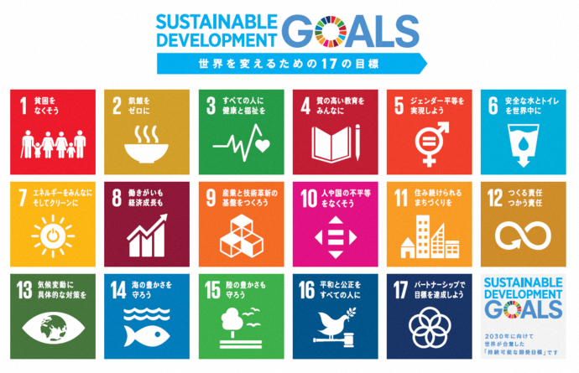

# ３　計画の期間

この計画の期間は、令和６（2024）年度から令和10（2028）年度までの５年間とします。なお、国の動向や社会情勢の変化などにより、必要に応じて、計画の見直しを行います。

図表１－５　計画の期間

|  |  |  |  |  |  |  |  |  |  |  |  |
| --- | --- | --- | --- | --- | --- | --- | --- | --- | --- | --- | --- |
| 年度  計画名 | R元  2019 | R2  2020 | R3  2021 | R4  2022 | R5  2023 | R6  2024 | R7  2025 | R8  2026 | | R9  2027 | R10  2028 |
| 第２次総合計画 | 基本構想 | | | | | | | | |  | |
| 前期基本計画 | | | 後期基本計画 | | | | | |
| **地域福祉計画** | 地域福祉計画  （令和元年度～令和５年度） | | | | | **地域福祉計画**  **（令和６年度～令和10年度）** | | | | | |
| 高齢者総合福祉プラン | 第７期計画 | | 第８期計画 | | | 第９期計画 | | | | 第10期計画 | |
| 障害者計画 | 第３次計画 | | 第４次計画 | | | | | | | 第５次計画 | |
| 障害福祉計画・  障害児福祉計画 | 第５期計画  第１期計画 | | 第６期計画  第２期計画 | | | 第７期計画  第３期計画 | | | | 第８期計画  第４期計画 | |
| 子ども・子育て支援事業計画  （次世代育成支援行動計画） | １期  計画 | 第２期計画 | | | | | 第３期計画 | | | | |
| 健康プラン２１ | 第２次計画 | | | | | 第３次計画 | | | | | |
| 自殺対策総合戦略 | 自殺対策総合戦略  2019-2026 | | | | | | | |  | | |
| 地域福祉活動計画  （富山市社会福祉協議会） | ２次  計画 | 第３次計画 | | | | | 第４次計画 | | | | |